Исследовательская работа

«Средства передвижения крестьян»

Автор: Исламов
Савелий
Васильевич МБОУ «Карагайская средняя общеобразовательная школа №2»,
7 а класс
Руководитель:
Исламова Л.В.
Учитель,
МБОУ «Карагайская СОШ №2»

Карагай, 2021
Введение
В современном мире нас окружает много видов транспорта – водный, наземный, воздушный. Мы пользуемся им ежедневно, транспорт становится более совершенным и комфортным. Без него мы уже не можем обходиться, он стал для нас привычным. Сегодня транспорт в жизни людей играет важную роль – это перевозка пассажиров, различных грузов. Я задумался, а какой транспорт был у наших прадедушек и прабабушек, как они передвигались в то далекое время?
Я решил узнать у своих друзей и обучающихся начальной школы, что они знают о жизни своих прадедов, о транспорте, которым они пользовались много-много лет назад. Я провел анкетирование среди обучающихся 1-4 классов нашей школы и узнал, что многие ребята знают, что раньше люди передвигались на лошадях, а других средств передвижения людей в прошлом почти не знают (см. прил1). В сельской и школьной библиотеке я нашел очень мало информации по этой теме. Мама мне подсказала, что нужно расспросить пожилых людей, живущих в нашей деревне, которые помнят о жизни своих родителей в то время, знают и могут рассказать о мастерах и умельцах, умевших делать своими руками транспортные средства, необходимые для жизни в деревне.
Цель моей работы: изучить виды транспорта прадедов живших в деревнях нашего края.
Задачи:
- Найти и изучить литературу по данной теме, воспользоваться информацией и фотоматериалами из Карагайского, Ильинского, Чермозского краеведческих музеев, музея Хохловки.
- Провести опрос пожилых жителей нашей деревни по данной теме.
- Собрать информацию о местных мастерах и умельцах, которые своими руками изготавливали различные виды транспорта, необходимые для деревенской жизни.
- Познакомить обучающихся нашей школы и их родителей с результатами своей работы.
Объектом исследования стали письменные источники и фотоматериалы из Карагайского, Ильинского и Чермозского краеведческих музеев, воспоминания пожилых людей о транспортных средствах крестьян в деревне.
Предметом исследования являлись средства передвижения деревенских жителей нашей местности.
Я предполагал, что узнаю, какими видами транспорта пользовались наши прадеды в повседневной жизни в деревне, узнаю имена местных мастеров, которые создавали различные виды транспорта своими руками.
При изучении данной проблемы я узнал следующие виды транспорта наших прадедов:
Волокуши
Известно, что незаменимым помощником круглый год в хозяйстве крестьян была лошадь. Именно она и была основным транспортным средством наших прадедов и для работы, и для праздников. Люди придумывали различные виды саней и повозок для перевозки грузов и людей. Первой была придумана волока (иначе волокуша, волочуга, волочня, волочень, волоковица, колодка) — особое приспособление для перевозки грузов - предок саней (см.прил2.). Волока состоит из длинных жердей — как правило, березовых стволов, выкопанных из почвы с частью корней — «кокоркой» — соединенных между собой, деревянной поперечиной. В жерди или лесины, как в оглобли, впрягается лошадь, концы же их волочатся по земле, наподобие санных полозьев. На поперечине укрепляется плетенный из ветвей или берестяной кузов для помещения клади, или же на «кокорки» клали сучья и ветви и на них уже груз, чаще копны сена. Часто волоша употреблялась для вывоза брёвен из леса. В качестве движущей силы, помимо лошадей могли использоваться и другие животные, например быки или собаки на севере.

Сани и их виды
Позднее волокушу поставили на более узкие и гладкие полозья и получились сани. Сани — один из древнейших видов русского транспорта. Они были и самым распространенным транспортным средством еще в Древней Руси.
Сани — повозка на полозьях для перевозки грузов и пассажиров. Слово «сани» славянского происхождения, восходит к слову «сань» — полоз, змея. В основе саней лежат два полоза — длинные деревянные брусья трапециевидного, прямоугольного или полукруглого сечения с плавно загнутой вверх головкой, которой старались придать красивую форму. Длина полозьев вместе с головкой колебалась в пределах от 1,8 до 2,4 м, иногда от 3,3 до 3,4 м. Полозья делали из дуба, вяза, березы, клена, древесина которых очень прочная. Для полозьев выбирали молодое, здоровое, прямое и без сучьев дерево. В деревнях в сани обычно запрягали одну или две лошади. Лошадь ставили в оглобли, привязываемые к первым копылам (вертикально поставленным массивным брускам высотой от 10 до 30 см. На полозе устанавливали от 4 до 12 копылов), реже к головке полозьев с помощью крепкой веревки или тонких гибких прутьев. Крестьянские сани различались по размерам, форме, отделке кузова, высоте копылов и т.д. Особенности строения саней были связаны с их назначением.
Сани были двух видов (см.прил.3):
-сани грузовые, для перевозки клади (возок, дровни, розвальни); в деревне они были предметом первой необходимости в каждой крестьянской семье. Грузовые сани использовали для вывоза поваленного на сруб леса, перевозки дров, сена, соломы, снопов и т.п. Для перевозки громоздких грузов брали дровни и розвальни. Оба этих вида имелись в каждом крестьянском хозяйстве. Грузовые сани использовали для поездок на базар или ярмарку. Сани могли иметь только заднюю скамью для двух человек или вообще не иметь сидений. Управлял лошадью, запряженной в грузовые сани, один человек. Кроме этого в розвальнях могли уместиться еще 3-4 человека, могли ехать полулежа, если не было в санях груза. Для удобства седоков на дно саней укладывали сено, прикрытое сверху плотной тканью. Сани приобретали у санников — профессиональных мастеров, которые изготавливали сани на заказ или продавали свои изделия на базарах и ярмарках. Стоили сани дорого и не все деревенские жители могли их купить, поэтому они сами изготавливали грузовые сани для своего хозяйства.
- сани выездные (кошевки, скочки, съездки, кибитка, козыри и т.д.) для всевозможных поездок. Выездные сани были необходимы для поездок в гости, на ярмарку, для катания на масленицу, во время свадеб и похорон. Семья, имевшая выездные сани считалась зажиточной.
Выездные сани отличались от грузовых высоко поставленным кузовом. Его делали открытым сверху, с высокими бортами и спинкой, узким спереди и широким сзади. Изготавливали из хорошо пригнанных друг к другу досок или деревянных реек, обшитых изнутри лубом, а иногда и листовым железом. Кузов был рассчитан обычно на двух-трех седоков. Один сидел на облучке (передней скамейке) и управлял лошадьми, двое других — на задней скамье. Выездные сани были красивы по форме и отделке. Внутри кузов обивали сукном, холстом, кожей. Спинку, передок и боковины кузова из дерева, покрывали резьбой или яркой росписью. При поездке в гости, катании по деревне в праздник пространство внутри саней застилали войлоком, ковром, овчиной, волчьей или медвежьей шкурой, слегка свисавшей с боковин и задка. На сиденья укладывали пуховые подушки в цветных наволочках, а ноги ездоков укрывались теплыми тулупами из овчины. У выездных саней были широкие боковые отводы (отводины). Они эти напоминали крылья и служили опорой при наклонах саней, спасая их во время быстрой езды от перевертывания на поворотах. На полозья выездных саней набивали подрезы — металлические полосы, которые защищали их от стирания и хорошо скользили по зимней дороге.
Когда в деревне появились первые гусеничные тракторы тогда и придумали тракторные сани. На них можно было перевозить большое количество груза. Их строили из целых деревьев, скрепляя железными скобами между собой. Зимой на них перевозили сено для животных, мешки с зерном на мельницу.
Моя бабушка Галина Егоровна, вспоминает, что когда приехала на работу в 1972 году в колхоз «Звезда» молодым агрономом после окончания сельскохозяйственного института она застала все эти виды саней. В выездных санях – кошевах ездили председатель и специалисты в дальние бригады для проведения собраний. Помещались в расписную кошеву 2 пассажира, укрывшись тулупами из овчины во время поездки, управляли ею сами. Летом ездили верхом на лошади или на двухколесных тележках.

Детские санки
Сани всегда были любимы в России, т.к. зима у нас длится почти полгода. Возможно, поэтому наши мудрые предки придумали забаву — катание на санях с гор (см.прил.4). Это стало любимым народным развлечением всем доступным и полезным. Зимой работы было меньше и свободного времени у крестьян было больше. И вот для этих самых катаний с гор и придумали небольшие сани и санки. На санях могли одновременно скатываться с гор до 4-5 человек, в том числе взрослых. На санках катались 1-2 человека. Деревенские умельцы придумывали разные приспособления для катания с гор.
Моей маме в детстве были подарены санки - скамеечка или лавочка (так их называли дети). Они состояли из лавочки высотой около 40см, вместо полозьев была одна широкая, загнутая как лыжа дощечка длиной около 50 см. На такой скамеечке с горки катались по одному человеку. Их сделал Русинов Прокопий Васильевич примерно 1970 году. К сожалению, эти санки у нас не сохранились.
У жительницы нашей деревни Мялицыной Надежды Григорьевны сохранились деревянные детские санки-розвальни которым уже 70 лет! (см. прил.4). Сейчас она ими очень дорожит и хранит их как воспоминание о своем детстве. К сожалению, она не знает имя мастера, который их построил.
Телега
Учёные предполагают, что использование лошадей и телег началось примерно 7000 лет назад. Перетаскивая большие, срубленные деревья, люди заметили, что дерево гораздо легче катить, чем тащить волоком. Так появились первые деревянные катки; тяжёлый груз, уложенный на круглые брёвна-катки, легче передвигался по земле. Прошло ещё время, и люди стали закреплять катки на оси. Так появилось колесо. Потом появились всевозможные повозки — телеги, арбы, кареты. Первые повозки были не очень удобные. Вместо колёс были обрубки брёвен. Со временем колесо приняло современный вид, стало иметь ступицу, обод и спицы. С тех пор запряжённая в повозку лошадь стала распространённым и важным видом транспорта. В наше время еще можно встретить этот древний вид транспорта на селе. Первыми появились двухколесные повозки (одноколки, трясогузки и др.). На одноколке вывозили на поля навоз и мешки с зерном. В нашей деревне на трясогузке по деревням летом развозила почту Анна Федоровна Ашихмина до 1990 года.
Наши прадеды летом активно использовали телеги для перевозки грузов – снопов, сена, фляг с молоком, мешки с зерном, продукции промыслов (плетеные короба, глиняная и деревянная посуда и т.д.), строительного материала. Также на телегу ставили большие бочки для перевозки воды на фермы для скота, были и пожарные бочки на телегах для тушения пожаров (см.прил.5).
Лыжи
История появления лыж началась со снегоступов. Снегоступы придумали жители севера, чтобы передвигаться по снегу во время охоты. Их изготовляли, натягивая шкуры животных на деревянный каркас или переплетая гибкие прутья и привязывали к ногам, так охотник шел по глубокому снегу не проваливаясь. Потом вместо снегоступов стали использовать деревянные дощечки. Охотник мог шагать по глубокому снегу и скользить. Постепенно эти дощечки стали продолговатыми. Их стали специально приспосабливать к скольжению, для этого выгибали носовую часть и смазывали нижнюю поверхность животным жиром. Для прикрепления их к ногам использовались тонкие и прочные ремни из шкур животных. В нашей местности использовались два вида лыж – камусовые (обшитые снизу шкурой с голени лося или оленя) или охотничьи, их носок выгибался (см.прил.6). Этими лыжами охотники пользуются и сейчас, на них удобно подниматься в гору, т.к. ворс шкуры на скользящей поверхности не позволяет им скатываться под гору. Лыжи голицы надевали для ходьбы – они легко скользят по снегу, но для подъема в гору они неудобны. Их носок вытесывался. Кроме охоты лыжи часто использовались во время праздников и зимних народных забав, где демонстрировались сила, ловкость, выносливость в беге «наперегонки» и в спусках со склонов. Изготовляли лыжи из древесины лиственных пород, в основном осины.
У Мялицыной Н.Г. сохранились вытесанные лыжи-голицы. Одна из них сломалась и она смастерила из них лыжи-сани для перевозки грузов (см.прил.6).
Плоты и лодки
Жизнь людей в деревне была неразрывно связана с водой: реки и озера были одним из основных источников добычи еды. Плавательные средства были необходимы для перевозки людей, небольших грузов и для рыбалки. Первым плавательным средством с древности был плот. Люди приметили, что стволы деревьев не тонут в воде, а если связать их между собой можно передвигаться вдоль берега реки и легче добывать себе пищу. Плот был тяжелым и управлялся с помощью длинного шеста. Он был удобен для перевозки больших грузов вниз по течению. На глубоких местах, где шест не доставал до дна, управляли плотом при помощи гребной доски. Плот не всегда был удобен для перевозки небольших грузов. Нужно было небольшое, легкое и простое в управлении плавательное средство. Так появилась лодка (см.прил. 7). Сначала лодки выдалбливали из целого дерева. Их называли лодки-долбленки. Позднее стали изготавливать лодки-плоскодонки. Их дно собиралось из нескольких досок, борта их были прямыми. Для сиденья устраивали лавочки. Управляли ими одним веслом или двумя веслами. Перевозили на них людей, различные небольшие грузы. Лодки - плоскодонки используют и в наше время любители летней рыбалки. Делают плоты и лодки из ели, т.к. она самая легкая и хорошо плавает.
- Местные мастера-умельцы
В нашей семье было два мастера-умельца, которые могли своими руками сделать плот, лодку, сани и санки, телеги, лыжи. Это мой прадедушка: Пепеляев Егор Леонтьевич 1905 года рождения и Русинов Прокопий Васильевич 1910 года рождения (см.прил.8). Они оба родились в крестьянских семьях. В Гражданскую войну был убит Леонтий Матвеевич - отец Егора Леонтьевича, мальчишкой 12 лет он стал главой семьи, в которой кроме него еще было 5 детей. Ему было очень трудно, с утра до вечера он помогал своей маме Марии Максимовне растить брата и сестер. В это время в их хозяйстве была лошадь – помощница, корова, овцы, свиньи. Они пахали и боронили землю деревянными орудиями, сеяли из лукошка вручную хлеб, убирали его серпами, обмолачивали цепами. Всему ему пришлось научиться самому, но любимым делом его было строительство домов, изготовление конских саней, телег для колхоза, лодок, лыж и санок, игрушек (лошадки, гуси) для своих 7 детей, рамы, стулья, табуретки. Прадедушка Егор прошел Великую Отечественную войну и даже там не расставался с лошадьми и своим любимым делом – он на подводах подвозил боеприпасы к линии фронта, занимался ремонтом подвод. После войны прадедушка работал в колхозе «Красный пахарь», за хорошую работу ему было присвоено звание «Заслуженный колхозник». Его не стало в 1990 году, на эта табличка до сих пор висит на доме его родителей в д.Мухино, где он прожил всю свою жизнь. По рассказам моей бабушки Галины Егоровны прадедушка был скромным, работящим, честным, добрым и спокойным человеком. Его уважали соседи и жители ближайших деревень т.к. он никогда не отказывал людям в помощи. К сожалению, не сохранились до наших дней сани, санки детские, телеги, лодки, лыжи, игрушки сделанные руками моего прадеда Егора Леонтьевича.
Житель д.Фролово, Русинов Прокопий Васильевич родился в в д.Косарево. Он в 18 лет в 1927 году стал главой единоличного хозяйства. В 1929 году все крестьянские дворы вступили в колхоз. В 1931году Прокопия назначили кладовщиком. Позднее, когда колхоз приобрел конную жатку, он работал на ней сутками и никому не доверял ее. Когда в колхозе началось строительство скотных дворов, прадедушка перешел в строительную бригаду и занялся своим любимым делом. Когда началась Великая Отечественная война он ушел на фронт. Воевал в Латвии, был тяжело ранен. После выздоровления снова воевал до полной победы над фашистами. У него много боевых медалей. Кроме этого у него 3 правительственные медали за доблестный труд. В 1974 году ему присвоено звание «Заслуженный колхозник». Эта табличка до настоящего времени висит на доме, который он построил своими руками. Сейчас у нас дома хранится табурет, сделанный руками Прокопия Васильевича, на нем есть дата изготовления и подпись мастера. О нем много раз были написаны статьи в районной газете «Заря коммунизма» в 1964г. «Наш главный строитель», «Знамя октября» в 1980 г. «Заслуженный колхозник».
По итогам моей работы можно сделать выводы:
- Я узнал, какими видами транспорта пользовались в повседневной жизни наши прадеды.
- Изучил литературные источники по данной теме, воспользовался информацией и фотоматериалами из Карагайского, Ильинского, Чермозского краеведческих музеев и музея Хохловка.
- Провел опрос пожилых жителей нашей деревни Мялицыной Н.Г., Оняновой Г.Е., Деменевой В.С., Русинова В.П., Черемных Н.В. они были рады поделиться со мной своими воспоминаниями о своем детстве и юности, о жизни их родителей и дедушек, разрешили воспользоваться фотоматериалами из их домашних архивов.
4. Мне удалось собрать информацию о своем прадеде - Пепеляеве Е.Л. и Русинове П.В. - местных мастерах, которые своими руками изготавливали различные виды транспорта, необходимые для деревенской жизни. Я горжусь своим прадедом и хочу быть на него похожим. Мастера ни прожили трудную, но долгую жизнь. Учили своих детей быть честными, добрыми и трудолюбивыми людьми. Я думаю, что у меня с ними есть общее - мне тоже нравится профессия плотника.
5. За время работы над темой я узнал и собрал пословицы о видах транспорта крестьян. Некоторые из них я услышал в беседах с жителями нашей деревни. Думаю, что их нужно собрать в сборник и оформить его рисунками и фотографиями из личных архивов местных жителей.
Будут сани — поедем и сами.
В чужие сани не садись!
Готовь летом сани, а зимою телегу!
Знаем сами, что кривы сани.
Каковы сами, таковы и сани.
Ноябрь - полузимник: и колесо и санный полоз любит.
Ноябрь - полузимник: мужик с телегой прощается, в сани забирается.
Овсянка запела веснянку: “Покинь санки, возьми воз!”
Овсянка прилетела и поет: “Покинь сани, возьми воз!”
Там сани хороши, где хозяин хорош.
Телега дом собирает, а сани дом разоряют.
Телега хлеб в дом возит, сани на базар.
- Я считаю, что моя работа будет интересной моим одноклассникам, друзьям и жителям нашей деревни. Хочу сам изготовить детские санки для катания с горки.

Приложения
Приложение 1
Анкета
№п/п | Вопросы | Ответы
 | Знаете ли вы, какие транспортные средства были у наших прадедушек и прабабушек? | Да – 7 человек  Нет – 13 человек
 | Как передвигались наши прадеды в прошлом? | Телега – 4 человек  Сани - 5 человек  Лошадь – 8 человек  Машина – 1 человек  Воздушный шар -1 человек  Не знаю – 1 человек
 | Из каких материалов изготавливали транспортные средства в прошлом? | Из дерева – 11 человек  Из железа -7 человек  Не знаю -2 человека
 | Видели ли вы где-нибудь транспортные средства прошлого? | В музее – 4 человека  На фотографиях бабушки – 3 человека  На новогодней открытке лошадей Деда Мороза-7 человек

Приложение 2
Волокуша
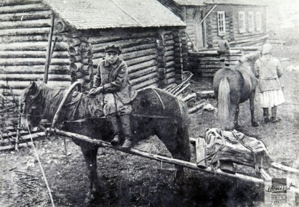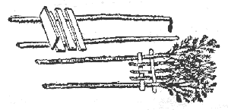
Приложение 3
Сани-розвальни. Дровни. Экспонаты музея Хохловка
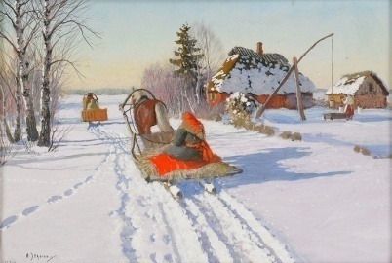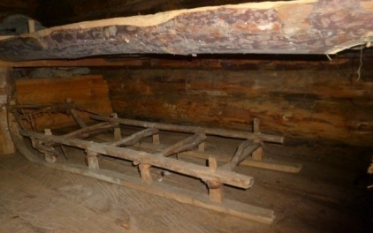
Праздник Масленицы Перевозка сена на тракторных санях и похороны
Из фотоархива Деменевой В.С. Из фотоархива Черемных Н.В..
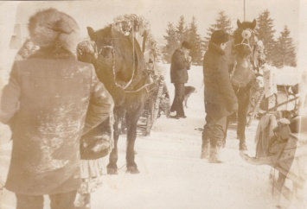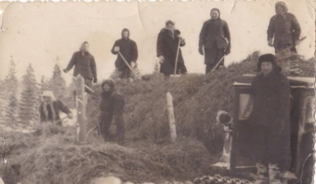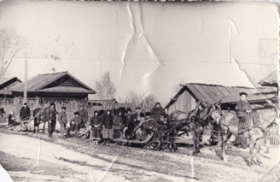
Кошевы. Экспонаты музея Хохловка
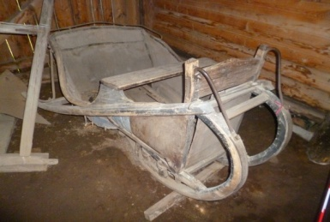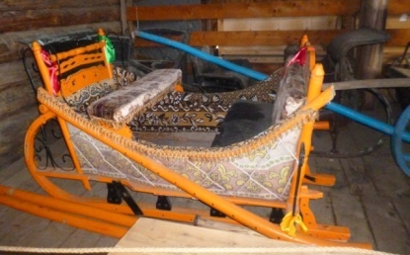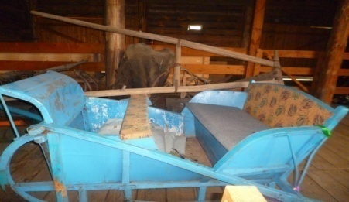
Кошева. Кошева.
Чермозский краеведческий музей Карагайский краеведческий музей
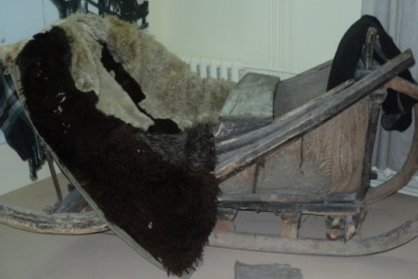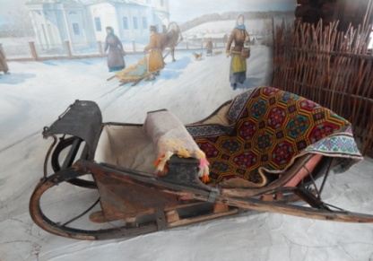
Приложение 4
Детские санки
Детские санки-розвальни Мялицыной Н.Г. – им 70 лет!
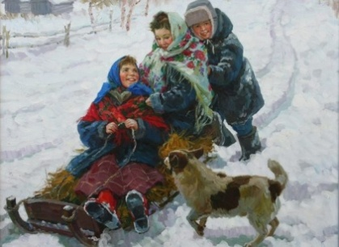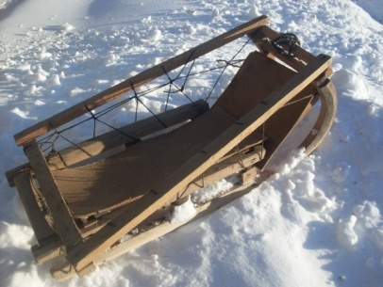
Приложение 5
Телеги. Экспонаты музея Хохловка
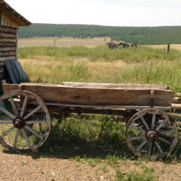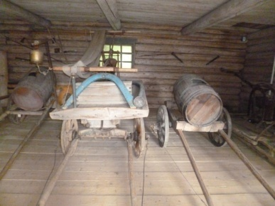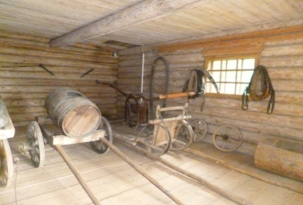
Приложение 6
Лыжи. Карагайский краеведческий музей. Лыжи-санки Мялицыной Н.Г.
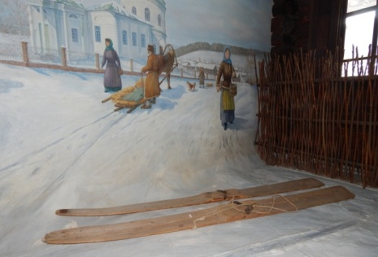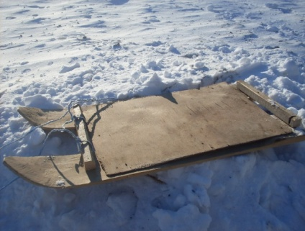
Приложение 7
Плоты – сейчас плавательное средство для развлечения
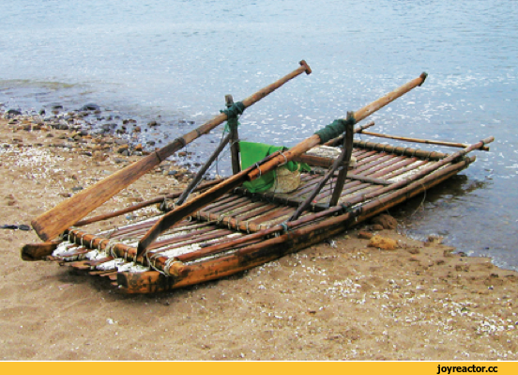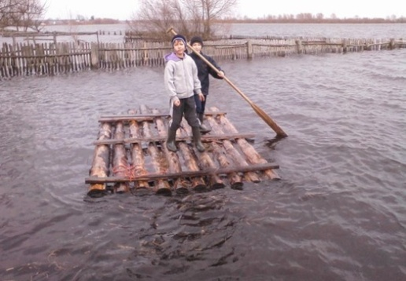

Лодки - долбленки Лодка-плоскодонка
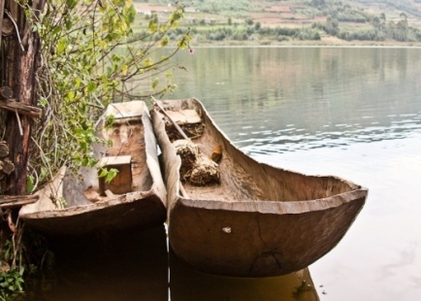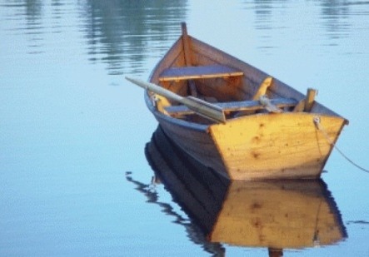
Приложение 8
Мастера-умельцы
Пепеляев Егор Леонтьевич Русинов Прокопий Васильевич
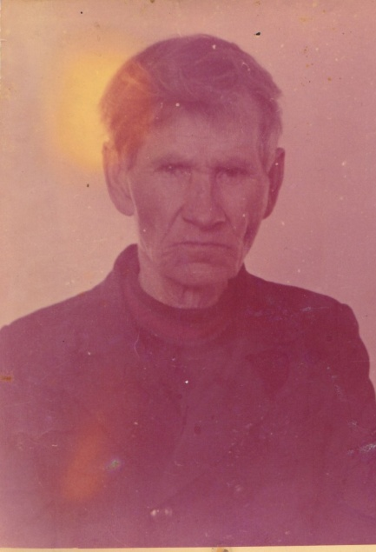

Литература.
- Андриянов Б.В.На великой Русской равнине. М. 1984г.
- Ильин М. Сегал Е. Что тебя окружает. М. Просвещение.1962 г.
- Ожегов С.И., Швецова Н.Ю. Толковый словарь русского языка.М. Азбуковник. 2001г.
- Федосюк Ю.А. Что непонятно у классиков или Энциклопедия русского быта ХΙХ века. М. Наука, 2002г.
- Чагин Г.Н. Народы и культура Урала в ХΙХ – ХХвв. Екатеритнбург, Сократ, 2002г.

